MATERIALES
PARA TRABAJAR LAS HABILIDADES FONOLÓGICAS

EQUIPO DE AUDICIÓN Y LENGUAJE
CREENA

Ampliado y modificado por
Orientación Andújar

Segmentar la palabra en fonemas.
“ordena las letras y escribe”

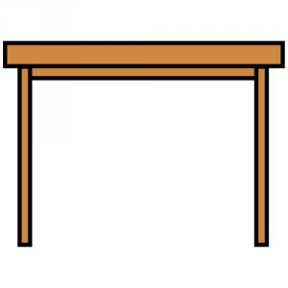 |  |  |  |  |  |  |  |  |  | 
E | M | S | A |  | O | P | T | A |  | B | O | L | I | R

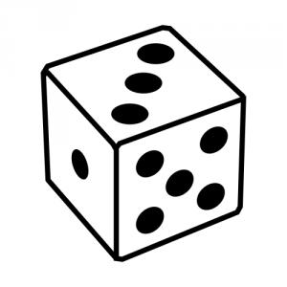 |  |  |  |  |  |  |  |  |  | 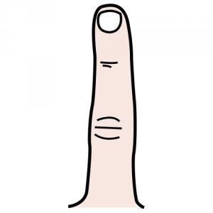
D | D | A | O |  | O | L | Z | A |  | E | O | D | D

ZSegmentar la palabra en fonemas.
“ordena las letras y escribe”

 |  |  |  |  |  |  |  |  |  |  | 
L | O | A | B | R |  | A | C | S | A |  | J | A | E | B | A

 |  |  |  |  |  |  |  |  |  |  | 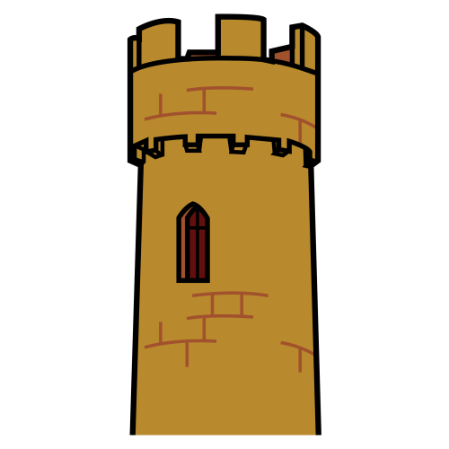
O | C | A | C | S |  | A | C | V | A |  | O | T | E | R | R

Segmentar la palabra en fonemas.
“ordena las letras y escribe”

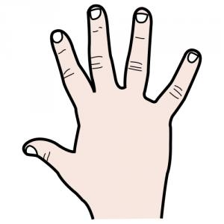 |  |  |  |  |  |  |  |  |  | 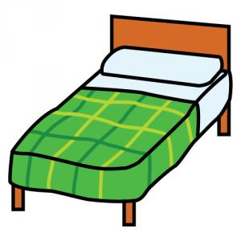
O | M | N | A |  | O | P | C | A |  | M | A | A | C

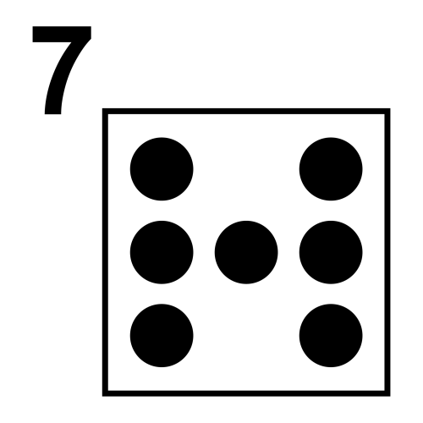 |  |  |  |  |  |  |  |  |  |  | 
E | E | T | I | S |  | O | R | T | O |  |  | I | S | D | R

